**รายงานผลการพิจารณาคะแนนการพัฒนาโปรแกรมเครื่องคิดเลขด้วยโครงสร้างข้อมูล**

**รายวิชา 05506006 Data Structure and Algorithms**

|  |  |  |
| --- | --- | --- |
| **รายชื่อผู้เขียนโปรแกรม** | **คำอธิบายการพิจารณา** | **คะแนนที่ได้** |
| 1. 59051232 นางสาวภัคจิรา ดำรงเถลิงเกียรติ์ | * โปแกรมทำงานได้ทุก Case * คนเขียน code เข้าใจดี มีการเขียน comment |  |
| 1. 59051253 นายศุภกร กระฉ่อน | * Implement Stack ด้วย Array เอง * รับเลขทศนิยมได้ (แก้ในห้อง มีการแก้ไขปัญหาเฉพาะหน้าได้) * ไม่ได้ตรวจสอบลำดับความสำคัญของเครื่องหมาย * สามารถอธิบายโปรแกรมที่ตัวเองเขียนได้ดี |  |
| 1. 59051235 นางสาวมณทิชา จิตร์รัตน์  2. 59051255 นางสาวสาธิดา ดวงเด่นภาสวร  3. 59051278 นางสาวอารียา โรจนนาค | * ไม่ได้ตรวจสอบลำดับความสำคัญของเครื่องหมาย * คิดเลขทศนิยมไม่ได้ * ยอมรับว่ามีการให้เพื่อนช่วยทำ (ศุภกร) มีการเปลี่ยนชื่อตัวแปรเท่านั้นและทุกอย่างเหมือนกันทั้งหมด หลักฐานอ้างอิง [1] * อธิบาย code ได้บ้างไม่ได้บ้าง * ตรวจสอบ code แล้วต่างแค่ตัวแปร |  |
| 1. 59051236 นางสาวมุกดาการ จิรมหาศาล | * โปแกรมทำงานได้ทุก Case * ให้เพื่อนเขียนมา * อธิบายได้บ้างไม่ได้บ้าง |  |
| 1. 59051246 นางสาววรัญญา สาสกุล | * Pop ) ไม่ถูกต้อง * ไม่ได้ตรวจสอบลำดับความสำคัญของเครื่องหมาย * รับเลขทศนิยมได้ * คนเขียน code เข้าใจดี มีการเขียน comment |  |
| 1. 59051159 นางสาวชนัญชิดา ขอเจริญ  2. 59051219 นางสาวพนิตพิชา ขันธ์สาลี  3. 59051259 นางสาวสุณี ภักดีสมุทร | * รับทศนิยมไม่ได้ * เขียน code เองอธิบายได้ |  |
| 1. 59051258 นายสิทธิโชค พัชรารัตน์  2. 59051262 นางสาวสุภัสสร ชุนหคาม  3. 59051276 นางสาวอาริษา อยู่ทิม | * กลุ่มนี้ช่วยกันตอบคำถามทั้งกลุ่ม * โปรแกรมทำงานได้ทุก case |  |
| 1. 59051249 นายวุฒิชัย ทรัพย์ศิริ  2. 59051213 นายปรุฬห์ อนันทชาติวงศ์ | * โปแกรมทำงานได้ทุก Case * คนเขียนโปรแกรมอธิบายโปรแกรมได้ |  |
| 1. 59051198 นายธีรนาถ ศรีงามดี | * Pop ) ไม่ถูกต้อง * Implement Stack ด้วย Link-list *** * มีการศึกษาและสร้าง element ของ java |  |
| 1. 59051157 นางสาวเจนจิรา จันทิมา | * โปรแกรมทำงานได้ทุก Case * คิดค่าติดลบได้ * Implement Stack ด้วย Link-list *** |  |
| 1. 59051172 นางสาวณฐา กนกพัฒนากุล  2. 59051195 นางสาวธรรมพร ยงยุทธมีชัย | * ยอมรับว่าไปดู code มาจากเพื่อนโดยไม่บอกว่าเอามาจากกลุ่มไหน * แต่เหมือนกับกลุ่ม (วรัญญา) หลักฐานอ้างอิง [2] * ตรวจ code แล้วเหมือนกันหมด * อธิบาย code ไม่ได้ |  |
| 1. 59051138 นายกอฟฟาร์ ลัดเลีย | * ไม่ได้เขียนโปรแกรมเอง (เด็กจุฬาเขียนให้) |  |
| 1. 59051181 นางสาวณัฐสุดา เกสรสิทธิ์ | * บอกว่าให้เด็กคอมเขียนโปรแกรมให้ * สามารถอธิบายส่วนของโปรแกรมได้บ้าง |  |
| 1. 59051141 นางสาวกิตติยาภรณ์ ทรัพย์สมบูรณ์  2. 59051164 นายชาตรี รักษ์สัจจ์ | * ไม่ได้เช็คเครื่องลำดับความสำคัญของหมาย * รันทศนิยมไม่ได้ * Pop ) ไม่ถูกต้อง * พอตอบคำถามได้ |  |
| 1. 59051156 นางสาวเจกิตาน์ บุญเรือง | * Pop ) ไม่ถูกต้อง * รันทศนิยมไม่ได้ * ตอบคำถามได้ * ช่วยกันสองกลุ่ม |  |
| 1. 59051137 นายกษิดิศ วิกัยกิจ  2. 59051205 นางสาวนารีนาฎ ท้าวเนื้ออ่อน  3. 59051180 นางสาวณัฐวรรณ ผลจันทร์ | * นักศึกษา วิศวะคอมฯ บางมดเขียนให้ * อธิบายส่วนของโปรแกรมได้ * โปรแกรมรันได้ทุก case |  |

**หลักฐานอ้างอิง**

[1]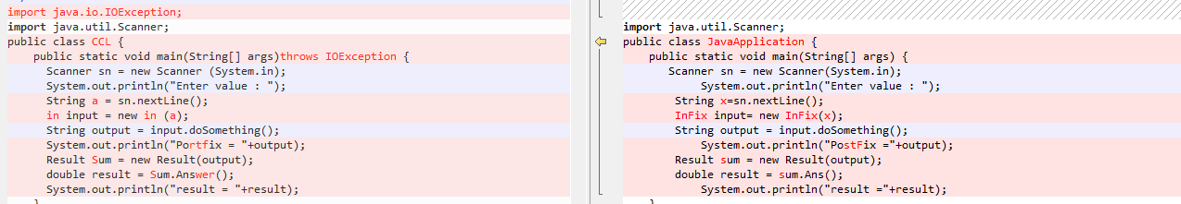

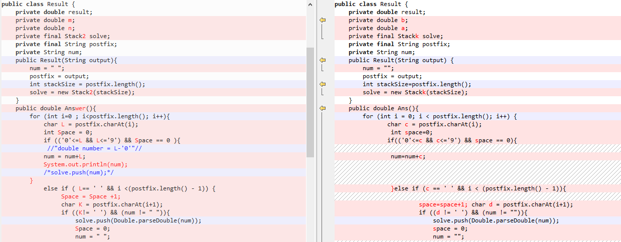

[2]

